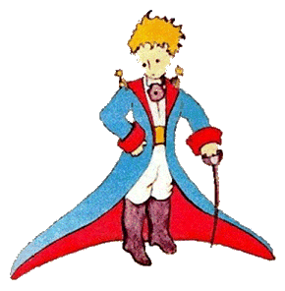

***"Prave stvari se ne vide očima već srcem"***

**Udruga za promicanje međugeneracijske**

**solidarnosti i humanitarnog rada**

**"Mali Princ"**

**10000 Zagreb, Sveti duh 26,Tel/mob. 098 418 687 , 099 3700 665**

***Poštovani roditelji,***

***Udruga za promicanje međugeneracijske solidarnosti i Humanitarnog rada Mali princ, Zagreb, Sveti duh 26 poziva Vas na radionicu koja će se održati 24. svibnja 2014. subota u 10 i 30 sati u prostorijama Mjesne samouprave Sveti duh, Sveti duh 26.***

**Tema radionice je: *Odgojno učinkovita komunikacija roditelja i djeteta***

**Radionicu će voditi Mirela Miharija, profesor psiholog i dr.sc. Jadranka Ivandić Zimić.**

Roditeljstvo i odgajanje djece je jedna od najvažnijih uloga u životu većine odraslih osoba. Uspješnost odgajanja najčešće vrednujemo zadovoljstvom u komunikaciji s djecom te njihovim postignućima i načinom usvajanja društveno prihvatljivijih oblika ponašanja. Često zaboravljamo kako je dijete osoba za sebe - s vlastitim sposobnostima, mislima i izborom ponašanja. Neke su mogućnosti određene genetski, a neke su posljedice doživljenih iskustava i utjecaja šire socijalne okoline. Koje poruke čine (ne)zdravu komunikaciju roditelja i djeteta; kako razgovarati s djetetom da bismo ga zaista razumjeli (razvijanje vještine aktivnog slušanja); kako razgovarati s djetetom da bi nas ono zaista čulo (razvijanje vještina verbalne i neverbalne komunikacije); stilovi roditeljstva. Kompetentno roditeljstvo je ono koje podrazumijeva uključenost oba roditelja u odgoj djece, a kompetentni roditelji imaju znanja i vještine promišljati i djelovati tako da prepoznaju djetetove potrebe. Međutim, biti roditelj je zahtjevan i nimalo lak zadatak, te ma kako bili dobri roditelji, problemi kao što su školski neuspjeh, nepoštivanje roditeljskog autoriteta, ovisnosti i drugi poremećaji u ponašanju mogu se dogoditi svakoj obitelji, svakom djetetu i mladom čovjeku. Stoga će nam biti iznimno drago da dođete na ovu Radionicu i podijelite s nama svoje probleme i nedoumice vezane za što uspješnije roditeljstvo. Molimo Vas da Vaš dolazak potvrdite na email: udrugamprinc@gmail.com ili putem SMS na mobitel 098 418 687.